

МИНОБРНАУКИ РОССИИ

Федеральное государственное бюджетное образовательное учреждение высшего образования

**«МИРЭА — Российский технологический университет»**

**РТУ МИРЭА**

|  |
| --- |
| Институт искусственного интеллекта |
| (наименование института, филиала) |
| Кафедра промышленной информатики |
| (наименование кафедры) |

**ОТЧЁТ ПО ПРАКТИЧЕСКОЙ РАБОТЕ**

по дисциплине «Разработка автоматизированных систем реального времени»

Тема: «Техника предпроектных изысканий»

|  |  |  |  |  |
| --- | --- | --- | --- | --- |
| Студент группы |  | КВБО-03-21 Беликов Михаил Дмитриевич |  |  |
|  | (Ф.И.О., учебная группа) |  | (подпись студента) |
| Преподаватель |  | Володина Анна Михайловна |  |  |
|  | (Ф.И.О.) |  | (подпись руководителя) |

СОДЕРЖАНИЕ

ЦЕЛЬ РАБОТЫ 3

1 ХОД РАБОТЫ 4

1.1 Анализ производства с помощью нотации IDEF0 4

1.2 Анализ информационного обеспечения ИС с помощью нотации DFD 7

2 Метод описания Archimate 9

3 Техническое задание 11

3.1 Постановка задачи и обоснование её актуальности 11

3.2.1 Требования к разрабатываемой системе 11

3.2.2 Перечень подсистем и их назначение. 11

3.2.3 Требования к функциям 13

3.2.4 Требования к способам обеспечения информационного взаимодействия компонентов системы 14

3.2.5 Требования к внедрению системы 14

3.2.6 Требования к оборудованию 14

3.2.7 Требования к математическому обеспечению системы 14

3.2.9 Дополнительные требования 15

3.2.11 Требования к лингвистическому обеспечению системы 15

3.2.12 Требования к разрабатываемому программному обеспечению системы 15

3.2.13 Требования к методическому обеспечению 16

3.2.14 Требования к контролю, хранению, обновлению и восстановлению данных 16

3.2.15 Требования к эксплуатации 17

3.2.16 Технические требования 17

3.2.17 Организационные требования к эксплуатации автоматизированной системы (АС) 19

ВЫВОД 21

# ЦЕЛЬ РАБОТЫ

Изучить и применить методы построения функциональной модели IDEF0 и диаграммы потоков данных DFD для анализа и оптимизации процесса производства кабельной продукции.

# 1 ХОД РАБОТЫ

## 1.1 Анализ производства с помощью нотации IDEF0

Используя структурно-функциональный подход и нотацию IDEF0, проведём анализ производства кабельной продукции (Рисунок 1).

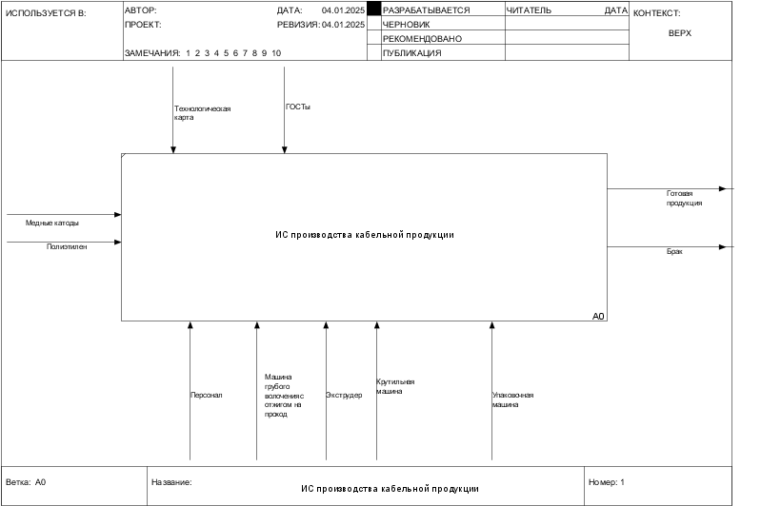

Рисунок 1 — IDEF0

В результате анализа выявлены необходимые для производства входные потоки:

* медь — основной материал всех медных кабелей, из которого делают токопроводящие жилы. Поступает в виде катодов, которые переплавляются в катанку, катанка проходит волочение и становится пасьмой, которая после этого скручивается и помещается в изоляцию;
* полиэтилен — самый распространённый материал для изоляции электрических кабелей. Поступает в виде гранул.

В качестве механизмов, позволяющих производству выполнять проектируемые функции и задачи, были выделены следующие:

* персонал — операторы и специалисты, управляющие процессом производства, наладкой и обслуживанием оборудования;
* машина грубого волочения с отжигом на проход;
* экструдер;
* крутильная машина;
* упаковочная машина.

Влияние на ход выполнения процессов оказывают управляющие потоки, которые будут учтены при проектировании производства:

* технологическая карта — описывает процесс выполнения работы или производства продукта с подробными инструкциями и нормативами. Она содержит последовательность этапов, методы и инструменты, которые необходимо использовать, а также время и ресурсы, требуемые для каждого этапа;
* ГОСТы — государственные стандарты, определяющие требования к качеству и безопасности продукции.

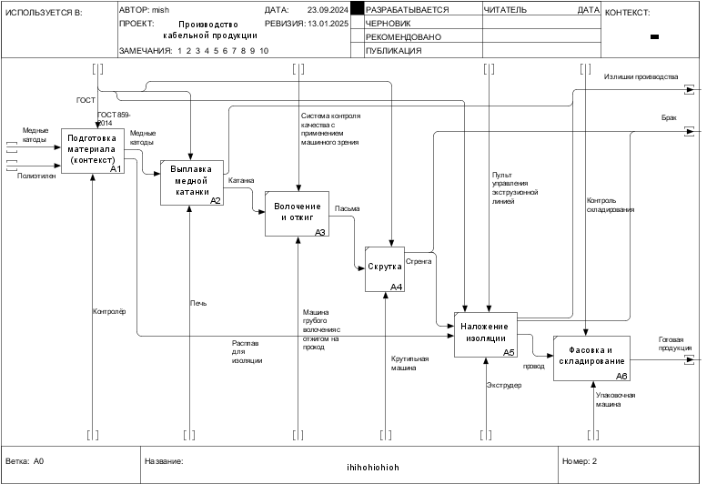

Рисунок 2 — IDEF0. Декомпозиция первого уровня

На Рисунке 2 представлена декомпозиция, отображающая основные процессы, из которых будет состоять проектируемое производство.

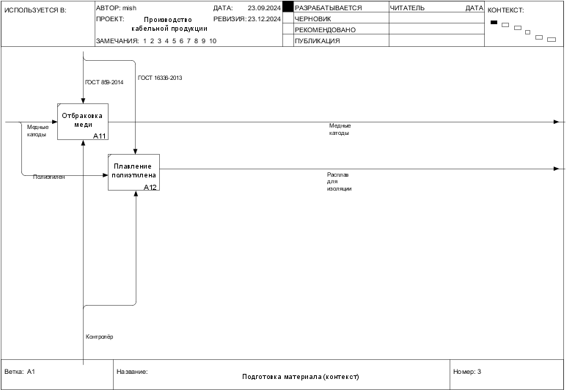

Рисунок 3 — Декомпозиция третьего уровня

Процесс «Подготовка материала» представляет собой набор следующих функций и задач (Рисунок 3):

* отбраковка меди — партия медных катодов проверяется на соответствие ГОСТу. Прошедшие катоды направляются на переплавку;
* плавление полиэтилена — шарики полиэтилена переплавляются для последующего нанесения на скрученные жилы в качестве изоляции.

Процесс «Выплавка медной катанки»: поскольку медь поступает на производство в форме катодов, происходит выплавка катанки — заготовки для последующего волочения.

Процесс «Волочение и отжиг»: полученная катанка проходит через машину для волочения, где за счёт давления на катанку и высоких температур катанка становится пасьмой (медной проволокой).

Процесс «Скрутка»: полученная проволока скручивается в стренгу на крутильной машине из нескольких мотков пасьмы, что обеспечивает гибкость кабеля, устойчивость к физическим нагрузкам и распределяет нагрузку при работе на несколько жил, что уменьшает нагрев кабеля.

Процесс «Наложение изоляции: медная стренга проходит через экструдер, который наносит горячую изоляцию на медь, обволакивая скрутку со всех сторон, что обеспечивает защиту провода от внешней среды, физических воздействий, позволяет производить работы с кабелем.

Процесс «Фасовка и складирование: готовый кабель наматывается на катушки и отправляется на склад. В таком виде осуществляется поставка кабеля к конечному потребителю.

## 1.2 Анализ информационного обеспечения ИС с помощью нотации DFD

Для более детального анализа передаваемой и получаемой информации, использована нотация DFD структурно-функционального похода (Рисунок 4).

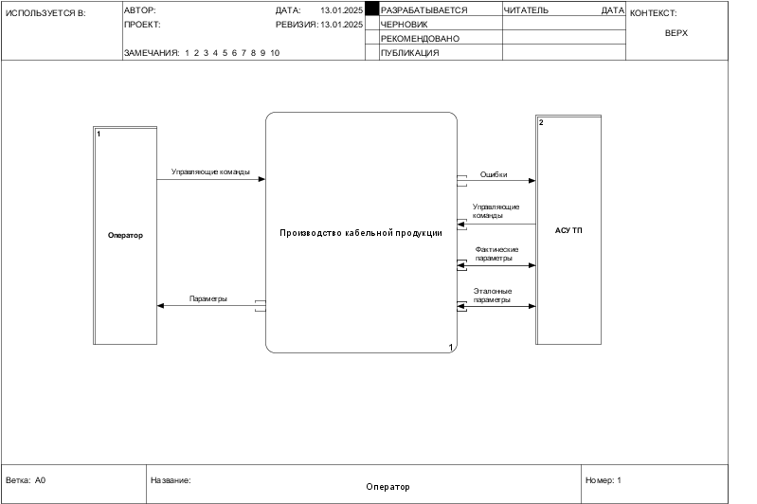

Рисунок 4 — DFD диаграмма первого уровня

«Оператор» получает информацию от системы для мониторинга технологических процессов, что позволяет ему следить за состоянием оборудования, контролировать параметры и оперативно реагировать на изменения или неисправности. В свою очередь, сам «Оператор» управляет производством посредством команд.

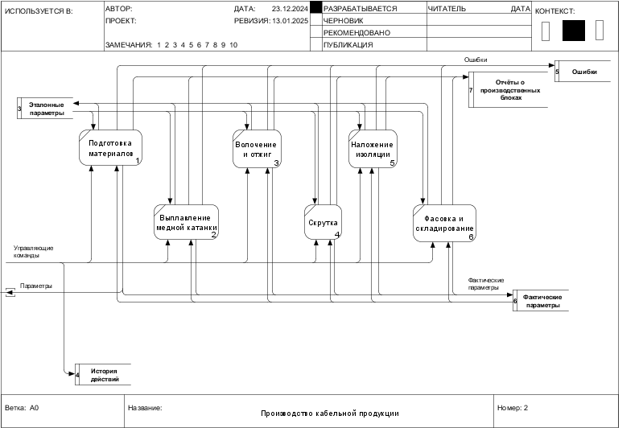

Рисунок 5 — DFD диаграмма второго уровня (декомпозиция первого уровня)

Для возможности расширения функционала ИС, а также отслеживания и решения критических ситуаций параметры и ошибки процессов заносятся в отдельные накопители. С целью сохранения истории действий оператора введён накопитель действий. Информация о результатах прохождения каждого этапа производства, дате изготовления партии и количестве произведённых блоков может быть получена из данных отчётов.

Для обеспечения удовлетворительного качества произведённой продукции можно выполнить запрос к эталонным параметрам. Сравнив эталонные параметры с фактическими, производится корректировка на соответствующих этапах производства.

# 2 Метод описания Archimate

Archimate представляет информацию на разных уровнях её воплощения в физическом мире. Базовые уровни:

1. Бизнес-слой — деятельность людей, сотрудников, представленных в виде их должностных позиций.
2. Слой приложений — работа программного обеспечения и взаимодействие ПО.
3. Технологический слой — работа физических устройств, компонентов.

На технологическом слою представлены исполняющие устройства, которые подключены к ПЛК. В свою очередь, ПЛК находится в одной локальной сети с рабочей станцией и сервером приложений (который включает в себя OPC сервер), а также имеет выход в Интернет через брандмауэр и маршрутизатор для удалённого контроля работы. С сервером приложений взаимодействует сервер БД, который хранит всю обрабатываемую информацию и обеспечивает к ней доступ.

На слою приложений представлены модули АСУ ТП, необходимые для обеспечения функционирования производства.

На бизнес-слою представлены действия сотрудников производства и их связь с компонентами слоя приложений.

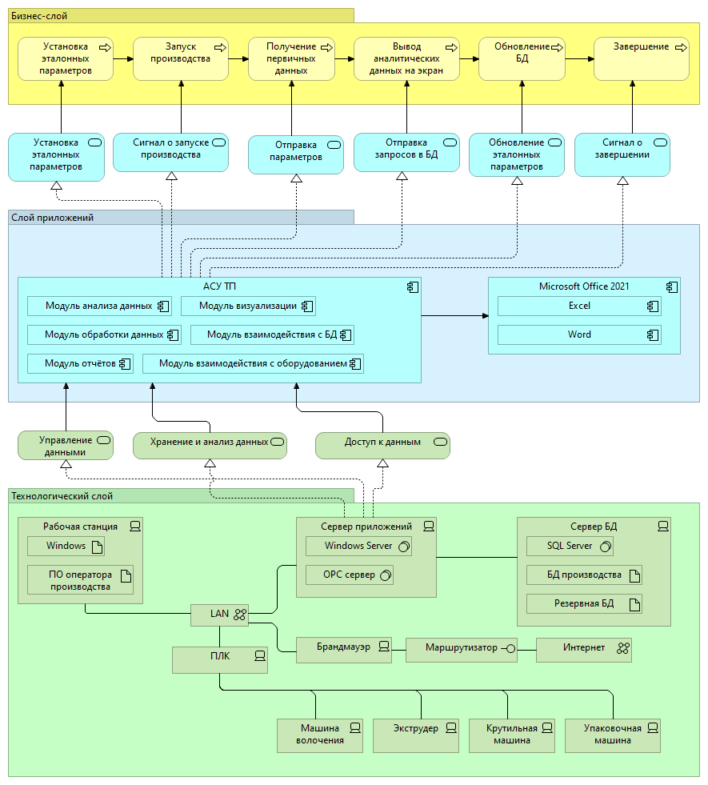

Рисунок 6 — Информационная структура

# 3 Техническое задание

## 3.1 Постановка задачи и обоснование её актуальности

На основе выводов, сделанных в результате анализа процесса производства кабельной продукции, была поставлена следующая задача: разработать систему, которая сможет самостоятельно контролировать показатели параметров производства на разных стадиях и обеспечивать соответствие фактических показаний этим значениям.

Актуальность и полезность такой системы будет состоять в том, что она повысит качество производимой продукции, а также автоматизирует процесс мониторинга производства на разных этапах.

### 3.2.1 Требования к разрабатываемой системе

В ходе анализа процесса производства кабельной продукции была сформулирована задача: создать систему, способную отслеживать ключевые показатели эффективности, прогнозировать возможные отклонения, оптимизировать производственные параметры, анализировать брак и выявлять взаимосвязи между производственными характеристиками и качеством готовой продукции.

### 3.2.2 Перечень подсистем и их назначение.

Подсистема мониторинга и управления процессом производства кабельной продукции должна включать в себя следующие подсистемы:

1. Модуль взаимодействия с базой данных.
2. Модуль взаимодействия с оборудованием.
3. Модуль анализа данных.
4. Модуль обработки данных.
5. Модуль сбора данных, необходимых для отчётов (модуль отчётов).
6. Модуль визуализации — для отрисовки пользовательского интерфейса.

Модуль анализа данных выполняет следующие функции

1. Выполнение расчётов части фактических параметров на основе данных с датчиков.
2. Выполнение расчётов рекомендованных параметров на основании данных в справочниках в базе данных.
3. Оценка качества готовой продукции.
4. Анализ брака.
5. Анализ прошлых данных для выявления отклонений, заметных только на большом промежутке времени.

Модуль визуализации выполняет следующие функции

1. Отрисовка необходимых окон и их компонентов понятным для пользователя образом.
2. Обеспечивает отображение данных в компонентах интерфейса.
3. Обеспечивает логику переходов между окнами, отработку событий взаимодействия пользователя с интерфейсом.

Модуль обработки данных выполняет следующие функции

1. Корректная распаковка пакетов данных с оборудования.
2. Корректная обработка этих данных с целью выявления ошибок и их корректировки и\или отправки уведомления об ошибке в другие системы.
3. Организация данных для быстрого доступа к необходимой информации в дальнейшем.

Модуль взаимодействия с базой данных выполняет следующие задачи

1. Формирование управляющих команд для работы с базой данных.
2. Структурированное хранение необходимых данных.
3. Буфер для передачи данных между модулями системы.

Модуль отчётов выполняет следующие функции

1. Создание отчётов о производительности, расходах сырья и энергии, браке и рекомендации по оптимизации параметров системы.

Модуль взаимодействия с оборудованием выполняет следующие функции

1. Отправляет сформированные управляющие сигналы на оборудование.
2. Принимает данные с датчиков и перенаправляет их в модуль обработки.

### 3.2.3 Требования к функциям

Основные функции, выполняемые ИАС:

* мониторинг хода технологического процесса производства;
* сбор, обработка и анализ данных;
* применение алгоритмов для обработки данных, включая фильтрацию, нормализацию и агрегирование собранной информации;
* генерация уведомлений, отчётов и визуальных представлений (графиков, диаграмм, сводных таблиц), способствующих принятию решений на основе собранных и проанализированных данных;
* прогнозирование будущих производственных показателей на основе исторических данных и оценка потребностей в ресурсах;
* регулярное обновление базы данных.

### 3.2.4 Требования к способам обеспечения информационного взаимодействия компонентов системы

Все модули представляют собой единое приложение, поэтому взаимодействие между ними существует всегда, и оно обеспечено разработчиком «из коробки».

База данных взаимодействует с системой через модуль взаимодействия с БД.

Модуль отчётов взаимодействует с ПО Microsoft Office.

### 3.2.5 Требования к внедрению системы

На производстве необходимо обеспечить внедрение автоматизированной системы управления технологическим процессом (АСУ ТП).

### 3.2.6 Требования к оборудованию

Оборудование, задействованное в процессе производства, должно быть оснащено возможностью передачи параметров через специализированные интерфейсы.

### 3.2.7 Требования к математическому обеспечению системы

Математическое обеспечение должно выполнять те расчёты, которые представлены в методах обработки данных. В качестве алгоритмов могут использоваться:

1. Алгоритмы регрессии для прогнозирования отклонений.
2. Алгоритмы кластеризации для анализа брака.
3. Статистические методы для выявления корреляций.

3.2.8 Требования к составу, структуре и способам организации данных

1. Таблица для хранения технологических параметров.
2. Таблица качества продукции.
3. Таблица эталонных параметров.
4. Таблица пользователи.
5. Таблица параметров процесса.
6. Таблица оборудования.
7. Таблица с настройками системы.

### 3.2.9 Дополнительные требования

База данных не должна зависеть от аппаратной платформы, сетевого протокола, должна обеспечивать целостность данных.

3.2.10 Требования по применению систем управления базой данных

Для хранения информационных массивов системы должна использоваться современная, реляционная, поддерживающая стандарт SQL, промышленная, транзакционная и отказоустойчивая СУБД.

СУБД должна отвечать следующим требованиям:

1. Высокая скорость доступа.
2. Возможность резервного копирования данных.
3. Возможность администрирования через интерфейс.
4. Необходимость поддержания круглосуточной работы без сбоев.

### 3.2.11 Требования к лингвистическому обеспечению системы

Пользовательский интерфейс системы по умолчанию поддерживает русский язык, есть возможность переключения на английский язык.

### 3.2.12 Требования к разрабатываемому программному обеспечению системы

Все программные компоненты должны быть совместимы друг с другом и с выбранной архитектурой системы. Используемое ПО должно обеспечивать необходимые уровни производительности и масштабируемости в зависимости от объёма данных.

Прикладное программное обеспечение в составе системы должно соответствовать следующим основным требованиям:

1. Программирование должно осуществляться в среде разработки «Microsoft Visual Studio» или редакторе «Visual Studio Code» с использованием языков C#, Java или Python.
2. Программное обеспечение должно функционировать в среде операционной системе Windows 10 и взаимодействовать с СУБД.
3. Поддержка русского языка, символов кириллицы и латиницы.
4. Иметь удобный пользовательский интерфейс.
5. Реализовывать формирование и вывод отчётов на основании собранных данных.
6. Иметь комплект пользовательской документации на русском языке.

### 3.2.13 Требования к методическому обеспечению

Список нормативно-технических документов, применяемых при разработке автоматизированной системы (АС):

* ГОСТ Р 51904-2002 Программное обеспечение встроенных систем;
* ГОСТ 34.321-96 Информационные технологии. Система стандартов по базам данных. Эталонная модель управления.

### 3.2.14 Требования к контролю, хранению, обновлению и восстановлению данных

В системе должно быть предусмотрено резервное копирование всех данных основной БД на резервную БД. Данные при копировании не должны быть повреждены. Хранится несколько копий БД, создающихся автоматически по расписанию или по возникновению потенциально опасных ошибок. Система также должна обладать функционалом по восстановлению данных из резервной БД в случае сбоев.

### 3.2.15 Требования к эксплуатации

Условия эксплуатации оборудования системы должны обеспечивать использование технических средств системы с заданными техническими показателями, включающими состояние окружающей среды, параметры электропитания, периодичность и характер технического обслуживания, а также иные условия, если это является требованием производителя оборудования.

### 3.2.16 Технические требования

1. Печь

* **тип**: индукционная печь;
* **температурный режим**: возможность работы при температурах до 1200°C для плавления меди;
* **автоматизация**: наличие системы автоматического контроля и управления процессом;
* **безопасность**: оборудование должно соответствовать стандартам безопасности и иметь защитные устройства.

2. Машина грубого волочения с отжигом на проход

* **максимальный диаметр катанки**: 8 мм;
* **диаметр выходной проволоки**: 1,35-3,2 мм;
* **ток отжига**: 2000 А;
* **безопасность**: оборудование должно соответствовать стандартам безопасности и иметь защитные устройства.

3. Крутильная машина

* **максимальная скорость вращения**: 100 об/мин.
* **диаметр барабана**: 1 м;
* **безопасность**: наличие системы аварийного отключения и контроля веса бухты.

4. Экструдер

* **производительность**: 300 кг/ч;
* **безопасность**: соответствие стандартам безопасности для работы с лазерным оборудованием.

5. Упаковочная машина

* **тип упаковки**: смотка кабеля в бухту;
* **производительность**: способность упаковывать не менее 1 000 метров кабеля в час. Максимальная масса бухты — 300 кг;
* **автоматизация**: полностью автоматизированный процесс упаковки с минимальным вмешательством оператора;
* **безопасность**: оборудование должно соответствовать стандартам безопасности и иметь защитные устройства.

6. Сервер

* **процессор:** многоядерный процессор (минимум 4 ядра, рекомендовано 8 и более) с тактовой частотой не менее 2,5 ГГц;
* **оперативная память:** минимум 16 ГБ (рекомендуется 32 ГБ или более для обработки больших объёмов данных);
* **жёсткий диск:** SSD объёмом не менее 512 ГБ для быстрого доступа к данным и программам; возможность расширения с помощью дополнительных HDD для хранения исторических данных;
* **сетевые интерфейсы:** минимум два порта Ethernet (1 Гбит/с) для обеспечения надёжного соединения и резервирования;
* **блок питания:** резервируемый блок питания для повышения надёжности;
* **операционная система:** совместимая с используемым программным обеспечением (например, Windows Server, Linux).

7. ПЛК

* **процессор:** высокопроизводительный процессор с возможностью обработки нескольких задач одновременно;
* **память:** минимум 512 МБ оперативной памяти и 1 ГБ встроенной флэш-памяти для хранения программы и данных;
* **входы/выходы:** поддержка аналоговых и цифровых входов/выходов с возможностью расширения (например, минимум 16 цифровых входа и 16 цифровых выхода);
* **коммуникационные порты:** поддержка стандартных протоколов (например, Ethernet/IP, Modbus TCP, Profibus) для связи с сервером и другими устройствами;
* **защита:** защита от короткого замыкания, перегрузки и перенапряжения.

### 3.2.17 Организационные требования к эксплуатации автоматизированной системы (АС)

1. **График работы**: автоматизированная система должна функционировать в режиме круглосуточной работы с предусмотренными временными окнами для планового технического обслуживания. В случае необходимости допускается использование резервных мощностей для минимизации простоев и обеспечения непрерывности производственного процесса.
2. **Персонал**: для обеспечения бесперебойной работы системы необходимо наличие следующих категорий сотрудников:

* **операторы**: осуществляют повседневное управление процессами производства кабельной продукции, мониторинг работы оборудования и выполнение стандартных операционных процедур.
* **работники по обслуживанию**: отвечают за профилактическое обслуживание оборудования, а также диагностику и устранение неисправностей;
* **системные администраторы:** обеспечивают поддержку IT-инфраструктуры, управление доступом к системе и защиту данных;
* **разработчики и инженеры:** занимаются обновлением и улучшением функциональности системы, а также разработкой новых программных модулей для оптимизации производственных процессов.

1. **Квалификация:** каждый сотрудник, работающий с автоматизированной системой, должен иметь соответствующую квалификацию и опыт. Операторы и работники по обслуживанию должны знать принципы работы системы и её компонентов, а системные администраторы и разработчики должны обладать глубокими знаниями в области информационных технологий и программирования, а также опытом работы с аналогичными системами.
2. **Уровень доступа:** доступ к различным компонентам системы должен быть строго регламентирован. Устанавливаются следующие уровни доступа:

* **операторы:** имеют доступ для управления процессами производства и выполнения стандартных операций;
* **администраторы**: обладают полным доступом к конфигурации системы, управлению данными и обеспечению безопасности;
* **техническая поддержка:** имеет доступ к системным журналам и диагностическим инструментам для выполнения ремонтных и профилактических работ.

# ВЫВОД

Изучены и применены методы построения диаграмм IDEF0 (функциональной модели) и DFD (диаграммы потоков данных) для анализа и оптимизации процесса производства кабельной продукции. Было составлено техническое задание, была представлена информационная структура.